Јавно комунално предузеће за водовод и канализацију
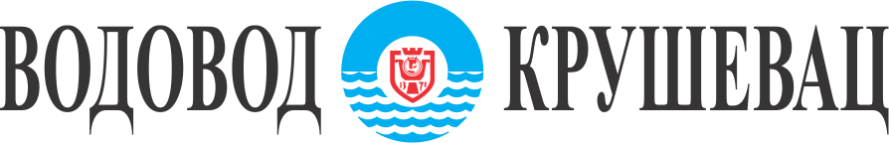
Ул. Душанова 46, тел: 037/ 415-300; фах: 415-314

ОБАВЕШТЕЊЕ О ЗАКЉУЧЕНОМ УГОВОРУ
након спроведеног поступка набавке на коју се ЗЈН не примењује: Н-6/24
„Вулканизерске услуге“

Назив наручиоца: | ЈКП "Водовод - Крушевац" Крушевац,
Адреса наручиоца: | Душанова 46, 37000 Крушевац
Интернет адреса наручиоца: | http://www.vodovodks.co.rs
Врста наручиоца: | Јавна предузећа - локална самоуправа
Предмет набавке: | Вулканизерске услуге
Уговорена вредност: | До 200.000,00 динара без ПДВ-а (37.272,00 динара без ПДВ-а на годину)
Критеријум за доделу уговора: | Најнижа понуђена цена
Број примљених понуда: | 1 (једна)
Највиша понуђена цена: | 37.272,00 динара без ПДВ-а
Најнижа понуђена цена: | 37.272,00 динара без ПДВ-а
Највиша понуђена цена код прихватљивих понуда: | 37.272,00 динара без ПДВ-а
Најнижа понуђена цена код прихватљивих понуда: | 37.272,00 динара без ПДВ-а
Датум закључења уговора: | 23.04.2024. године
Основни подаци о извођачу радова: | „БАЛКАНПРОГРЕС“ д.о.о.-Крушевац ПИБ: 100230403, Матични број:07719175
Период важења уговора: | Са роком важења до годину дана или до испуњења свих уговорених обавеза.

